* Difusión y posicionamiento (SEO)
* En nuestra aplicación Alpha School es muy importante conseguir una buena difusión a través de diferentes medios para crecer como aplicación y de esta forma contar con un buen posicionamiento web, mejorar la visibilidad y así darnos a conocer.  Lo primero que hicimos fue reunirnos todos los miembros del equipo para determinar un segmento de clientes que queremos potenciar. En nuestro caso, y después de analizar el uso que podrían darle a nuestra aplicación, decidimos que nuestros clientes potenciales deben ser academias de primaria y secundaria e institutos. Por lo tanto, descartando estudiantes universitarios, focalizamos nuestra aplicación a tener un contacto cercano entre padres y profesores. Esto es importante para el posicionamiento web.

Para obtener un buen posicionamiento web, una vez definido nuestra idea y público potencial, decidimos unas cinco palabras clave que describan lo más precisamente nuestra aplicación. Escogemos cinco para no tener un abanico ni corto ni lo suficientemente amplio como para generar ambigüedades a un buscador. Para ello debemos recurrir a nuestra propuesta de valor y clientes potenciales, pueden darnos ideas. Por ejemplo, en nuestro caso, al ser una aplicación cuyo objetivo principal es la comunicación entre padres y profesores pues hemos escogido términos como; comunicación, tutor, seguimiento y control.

¿Por qué estas palabras? Sencillamente porque son palabras más específicas y que describen exactamente lo que debe facilitar la aplicación. Por supuesto existen palabras como profesor, alumno, academia, aplicación, mensajes etc. pero estos son más genéricos y hay muchas aplicaciones que ofrecen este servicio por lo que la competencia sería más dura y probablemente no tengamos una buena posición en el ranking. Es cierto que nuestras palabras elegidas no son tan frecuentes como las otras, sin embargo, vemos que ahí tenemos un terreno en el que trabajar y donde la competencia no requiere la exigencia de los anteriores al no ser términos más generales. Si trabajamos para posicionarnos en el buscador y le damos todos los datos necesarios al mismo podremos mejorar la posición en el ranking y estar situados más arriba.

Es importante que el usuario nos encuentre, pero también es importante decirle al buscador cómo está estructurada nuestra página web/app para que le sea más fácil analizarla y tener clara su estructura para que se la ofrezca correctamente al usuario. Uso de títulos, encabezados, descripción coherente, organización de menús y otras alternativas favorecerán el posicionamiento web.

Sin embargo, no se trata de situarnos bien y tarea acabada. El posicionamiento de Alpha School requiere constancia, paciencia y trabajo diario. Si dejamos de trabajarlo entonces otros competidores nos rebasarán. Tenemos que analizar nuestro terreno, a la competencia y tomar las decisiones adecuadas para aparecer por encima de ellos.

También hay que tener en cuenta cuales son nuestros puntos fuertes y débiles. Para ello utilizaremos la herramienta SeoQuake que nos muestra todos los datos relevantes de cualquier web; visitas por página, palabras más exitosas, todo tipo de estadísticas y contadores para hacer un análisis



Grupo Cerberus -- Alpha-School

detallado de cada elemento de nuestra web. De esta forma sabemos qué hacemos bien, qué hacemos mal y dónde hacer hincapié. El uso de Google Analytics también favorecerá este estudio.

En cuanto a la difusión principalmente nos centraremos en las redes sociales. Usaremos el API de Facebook y Twitter para compartir logros como tareas acabadas, las últimas calificaciones obtenidas, gráficos etc. No permitimos registrarse con ambas redes sociales debido a que el registro lo efectúa la administración al centro manualmente. Pensamos que el hecho de que un alumno pueda compartir una publicación desde la app como "He acabado los deberes de mates" puede generar feedback entre los usuarios en las redes sociales, y con esto hacer conocida nuestra app y se sientan incitados a asistir a academias que trabajen con Alpha School.

PLAN DE ACTUACIÓN SEO

Nuestra estrategia para mejorar el posicionamiento SEO es la siguiente:

1. Crear contenido de calidad.

2. Etiquetar imágenes, poner descripciones y detallar todos los elementos con HTML para que el buscador clasifique mejor nuestro contenido.

3. Estudio competencia con SeoQuacke.

4. Generar enlaces con las redes sociales Facebook y Twitter para aumentar reputación y feedback. Lo haremos compartiendo logros en las Redes Sociales. P.Ej: Sacar un 8 en matemáticas y compartirlo en tu muro.

5. Cargar imágenes en paralelo para disminuir el tiempo de carga.

 

Grupo Cerberus -- Alpha-School

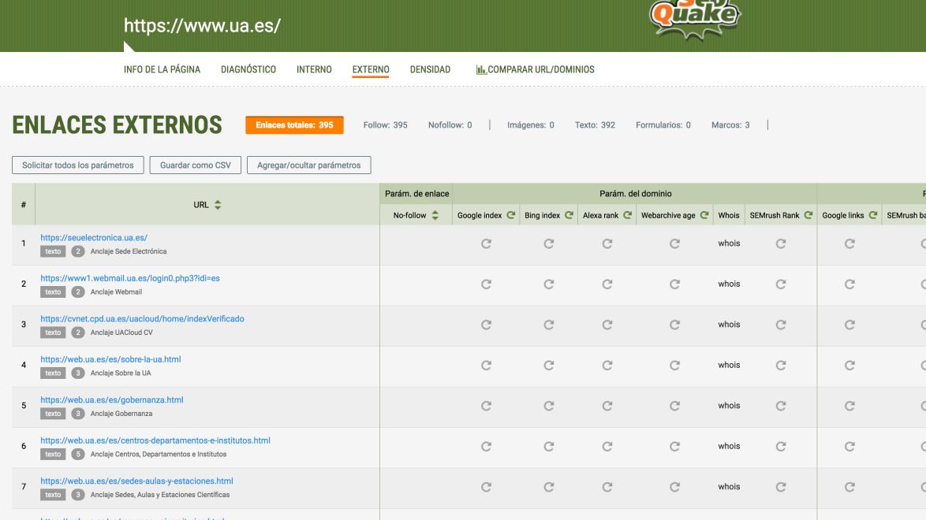

KEYWORD RESEARCH

Una vez tenemos las palabras claves, lo siguiente que haremos será descubrir el número de búsquedas totales que produce cada término y analizar la competencia que tienen. Tenemos que encontrar el equilibrio entre ambos aspectos y elegir las palabras clave más adecuadas a nuestros objetivos, ya que no siempre los términos más buscados son los que generan más tráfico, al existir mayor número de webs que las utilizan.

Por ejemplo, hemos investigado UA Cloud ya que es una web con una temática similar y hemos buscado la densidad de la palabra "comunicación".

 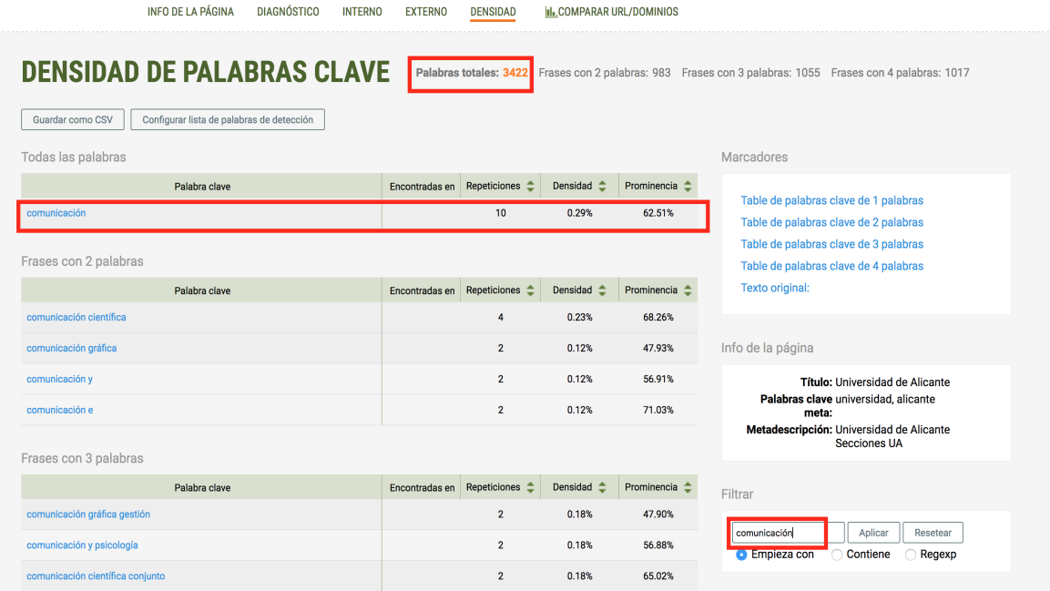

Grupo Cerberus -- Alpha-School

Hemos observado que es una buena opción a considerar ya que a pesar de tener miles de repeticiones tenemos que tener en cuenta que es una web con mucho tráfico y con mucho tiempo en activo por lo que la estadística engaña. Si buscamos otras palabras como estudiantes vemos que el número es muchísimo mayor. Después de analizar un gran saco de palabras hemos concluido que las mejores opciones son: comunicación, tutor, seguimiento y control. Hemos buscado sinónimos que describan exactamente lo que hace nuestro proyecto. Nosotros hemos usado SeoQuacke aunque hay otras herramientas como Google Trends que hacen exactamente lo mismo, analizar la densidad de palabras en una web.

CONTENIDO

El contenido debe ser de calidad. Para ello evitaremos entrar en técnicas publicitarias como spam y mucho menos pintaremos la aplicación de publicidad. Todo el contenido debe ser educativo y útil para el usuario. Evitaremos también crear secciones de más y simplificaremos la app al máximo para que los usuarios vayan directamente al grano y tengan las herramientas que buscan. Esto también es útil para estrechar nuestra definición al motor de búsqueda para que no nos enlace con contenido que no es relevante en Alpha School.

Linkbuilding Activo

Lo generaremos con las APIs de Facebook y Twitter cuando compartan logros. Es importante que hay mucha interacción en las redes sociales para favorecer esta técnica de enlace.

También nos referenciarán a nuestra web los centros inscritos, por lo que conseguiremos más reputación al ser instituciones de confianza para el motor de búsqueda.